Webservice

1.认识webservice

WebService定义: 顾名思义就是基于Web的服务。它使用Web(HTTP)方式，接收和响应外部系统的某种请求。从而实现远程调用。

Webservice理解：我们可以调用互联网上查询天气信息Web服务，然后将它嵌入到我们的程序(C/S或B/S程序)当中来，当用户从我们的网点看到天气信息时，他会认为我们为他提供了很多的信息服务，但其实我们什么也没有做，只是简单了调用了一下服务器上的一段代码而已。WebSerice可以将你的服务(一段代码)发布到互联网上让别人去调用,也可以调用别人机器上发布的WebService,就像使用自己的代码一样.。

1.WSDL解析（重要***）
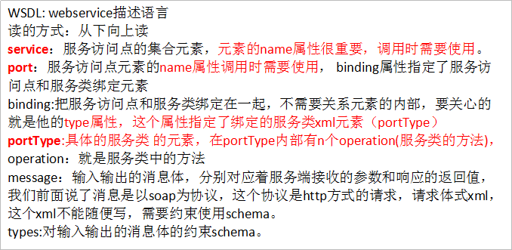

2.4生成客户端代码（重要**）(客户端调用)
1. wsimport是jdk自带的,可以根据wsdl文档生成客户端调用代码的工具.当然,无论2. 服务器端的WebService是用什么语言写的,都将在客户端生成Java代码.服务器端用什么写的并不重要.
3. wsimport.exe位于JAVA_HOME\bin目录下.
常用参数为:-d<目录> - 将生成.class文件。默认参数。
• -s<目录> - 将生成.java文件和class文件。
• -p<生成的新包名> -将生成的类，放于指定的包下。
• (wsdlurl) - http://server:port/service?wsdl，必须的参数。
示例：
C:/> wsimport –s . http://192.168.0.100/one?wsdl
4.注意：-s不能分开，-s后面有个小点，用于指定源代码生成的目录。点即当前目录。
如果使用了-s参数则会在目录下生成两份代码，一份为.class代码。一份为.java代码。
.class代码，可以经过打包以后使用。.java代码可以直接Copy到我们的项目中运行。
调用webservice步骤（***）
1) 打开WSDL文档
2) 根据WSDL的地址生成客户端代码wsimport -s . -p com.rl.trans d:/wsCode/EnglishChinese.wsdl
3) 从下往上读WSDL文档，先找到Services（服务访问点集合），根据Services里面binding属性找到binding元素，再根据binding元素的type属性找到绑定的portType（服务类）
4) 把客户端代码拷贝到项目中
5) 创建服务访问点集合对象
6) 根据服务访问点获得服务类
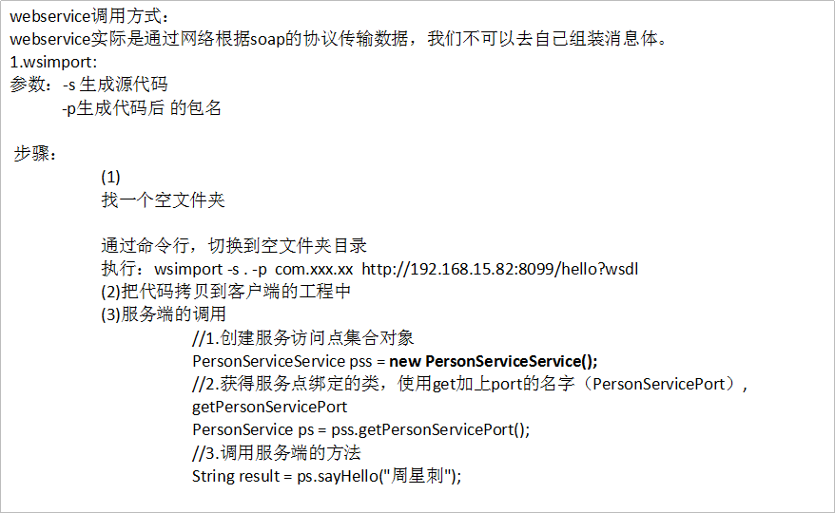
7) 调用服务类的方法

1. jdk发布webservice服务（**）
注意：用Jdk1.6.0_21以后的版本发布一个WebService服务.
说明：
在JDK1.6中JAX-WS规范定义了如何发布一个webService服务。
JAX-WS是指Java Api for XML – .
与Web服务相关的类，都位于javax.xml.ws.*包中。
主要类有：
a) @WebService － 它是一个注解，用在类上指定将此类发布成一个webservice服务.
b) Endpoint – 此类为端点服务类，它的方法publish用于将一个已经添加了@WebService注解对象绑定到一个地址的端口上。Endpoint是jdk提供的一个专门用于发布服务的类，它的publish方法接收两个参数，一个是本地的服务地址，二是提供服务的类。它位于javax.xml.ws.*包中。
Static Endpoint.publish(String address, Object implementor) 在给定地址处针对指定的实现者对象创建并发布端点。stop方法用于停止服务。
其他注意事项：
1) 给类添加上@WebService注解后，类中所有的非静态方法都将会对外公布。不支持静态方法，final方法。
2) 如果希望某个方法(非static,非final)不对外公开，可以在方法上添加@WebMethod(exclude=true)，阻止对外公开。
3) 如果一个类上，被添加了@WebService注解，则必须此类至少有一个可以公开的方法，否则将会启动失败。
4) 服务类中不能没有方法
5)@WebMethod(exclude=true)屏蔽方法
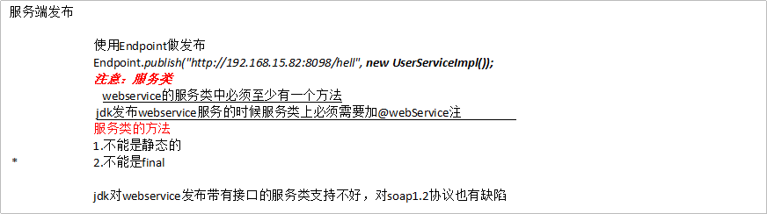
服务类
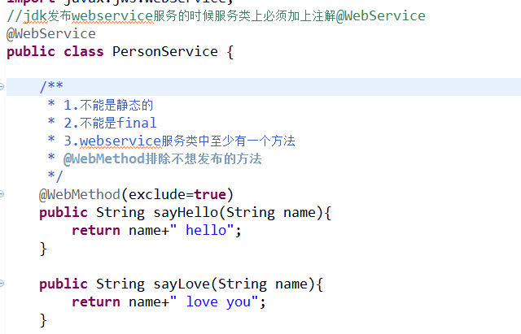
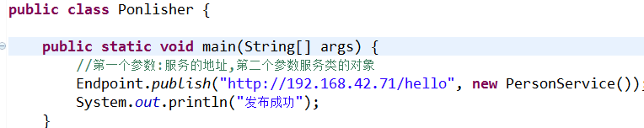
发布服务

1.复杂消息请求（***）
@WebService
public class PersonService {
private List<Person> plist=new ArrayList<Person>();
public void addPerson(Person person){
plist.add(person);
}
public void deletePerson(int personId){
for (int i = 0; i < plist.size(); i++) {
Person p=plist.get(i);
if(p.getId()==personId){
plist.remove(i);
}
}
}
public List<Person> listPerson(){
return plist;
}
}
Public static void main(String[] args) {
Endpoint.publish("http://192.168.42.71/person", new PersonService());
System.out.println("发布成功");
}

1. 监听器（*）
用于查看请求和相应的消息
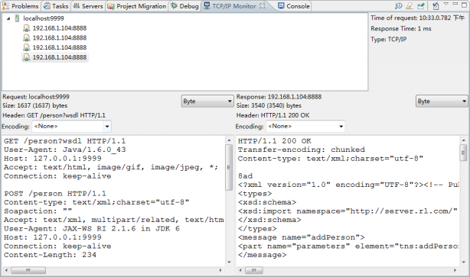
创建代理服务器的时候
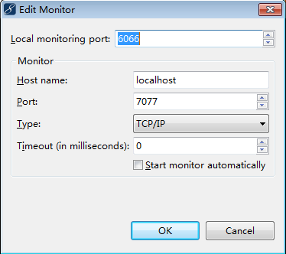

Local monitoring port :代理服务器的端口
Host name ：被代理的主机地址
Port：被代理的服务的端口
Type：被代理服务器的网络传输的协议（不要选HTTP，使用TCP/IP）
Timeout：创建后代理延迟几秒后自动启动

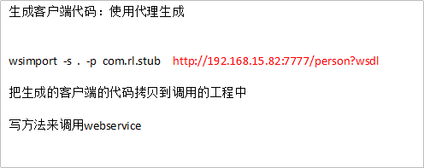

代理地址

查看消息体
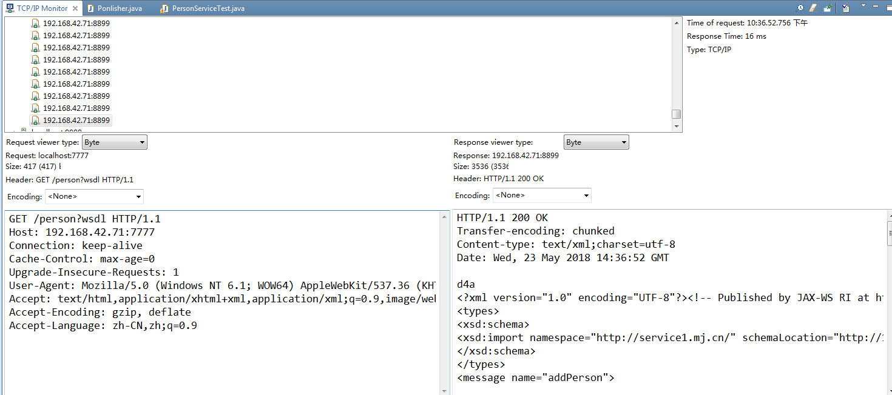

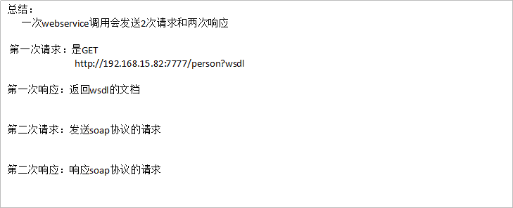

1. wsdl文档元素名称修改（**）
自动生成的文档的名字有时不规范，可以手动进行修改。
@WebService(
portName="myHelloService",修改端口名字
serviceName="HelloServices",修改服务访问点集合名字
name="HelloService",修改服务类的名字
targetNamespace="hello.rl.com" 修改命名空间名字
)
@WebResult(name="sirHello")修改返回值的元素的父标签名字
@WebParam(name="sir")修改传入参数的元素的父标签名字
